· Intensificadores de luz residual
· Cámaras de infrarrojo
· Intensificadores de luz residual

Utilizan la luz residual de la noche amplificándola mediante tubos intensificadores
· Cámaras de infrarrojo
Se dividen en los que detectan la emisión infrarroja emitida por los objetos observados como consecuencia de su condición térmica (cámaras fotónicas) o los que miden las diferentes temperaturas de la imagen observada (cámaras térmicas)
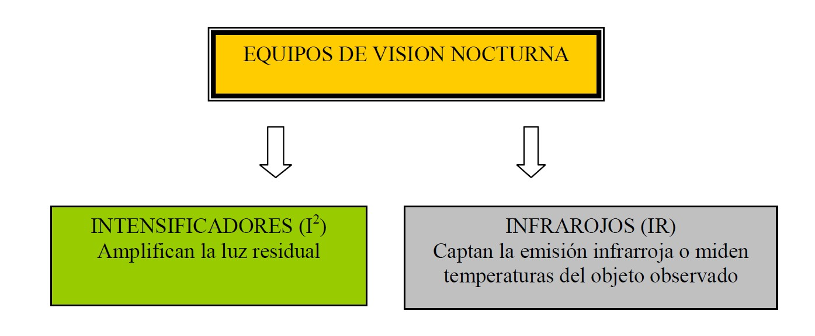

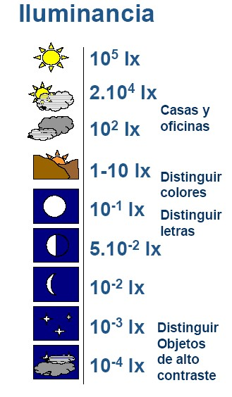
Durante la noche, existe una pequeña cantidad de luz o radiación procedente de distintas fuentes, que pueden ser naturales (luna, estrellas) o artificiales (por ejemplo la luz procedente de una ciudad). El valor de la iluminancia nos indica la cantidad de luz residual existente durante la noche
Los equipos de visión nocturna mediante la amplificación de la luz residual trabajan en el rango de 10-6 lx a 10-1 lx.
El rendimiento de estos equipos variará en función del valor de la iluminancia.
A mayor iluminancia obtendremos mejores resultados.
- necesitan luz residual
- baratos
- poco mantenimiento

•pueden ser “deslumbrados” por una fuente de luz intensa ( focos de luz artificial)
ACTIVOS
PASIVOS

Los dispositivos de visión nocturna recogen la luz ambiental existente (luz estelar, de luna o infrarroja) a través de la lente frontal. Esta luz, que se compone de fotones, atraviesa un tubo fotocátodo que convierte los fotones en electrones. Los electrones luego se amplifican a un número mucho mayor mediante un proceso eléctrico y químico.
A continuación, los electrones se estrellan contra una pantalla fosforescente que convierte los electrones amplificados nuevamente en luz visible para que puedan verse a través de la lente ocular.
La imagen ahora será una recreación amplificada y nítida de tono verde de la escena observada.
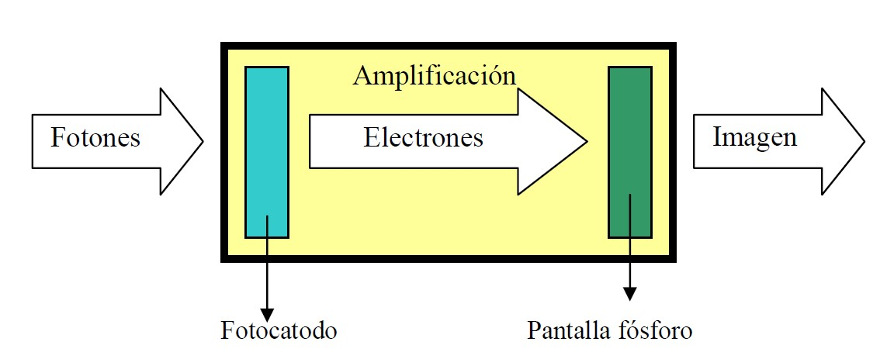
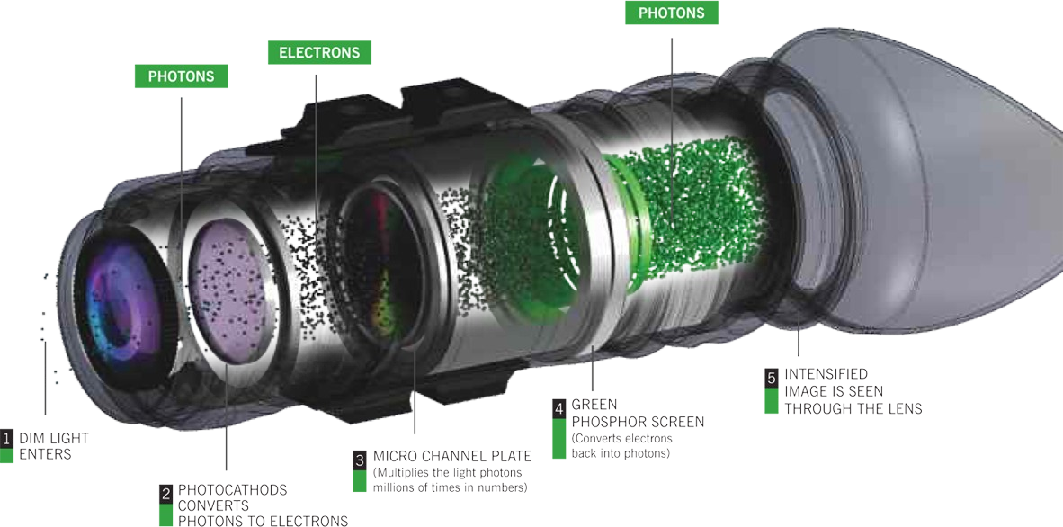
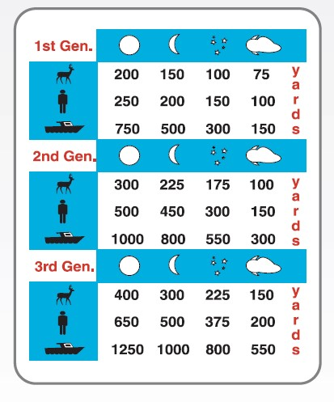
Alcance de detección
Alcance de reconocimiento
NO ES UN BINOCULAR
VARIABLES

CONDICIONES

DE ILUMINACIÓN
QUE QUIERO VER

Parámetros y características
Los parámetros de evaluación significativos que pueden determinar la capacidad amplificadora de los intensificadores de luz residual son:
- resolución
- fotosensitividad o fotorespuesta
- relación señal / ruido (SNR)
- ganancia
- EBI (equivalent background input)

Parámetros y características
Resolución:
- La resolución nos indica la capacidad que tiene el sistema para distinguir entre los objetos próximos o distinguir pequeños detalles de un objetivo.
- Influenciada por: óptica del sistema, sensibilidad del detector, electrónica y visor o monitor del sistema.
Unidades Físicas
Líneas por milímetro
Líneas por pulgada
Líneas pares

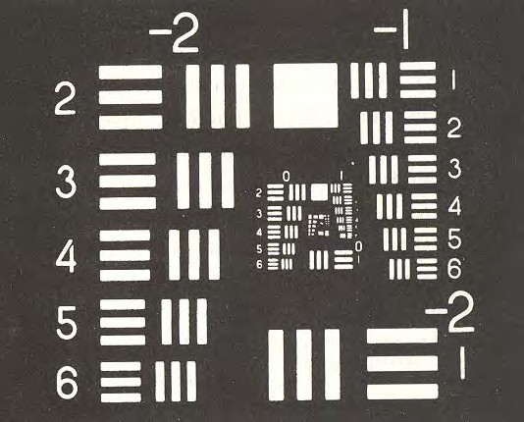

El valor de resolución puede referirse únicamente al tubo intensificador o al sistema en su conjunto. La resolución del tubo intensificador de imagen es medida en líneas pares por milímetro (lp/mm).
La medida más representativa es la resolución del sistema, pues es lo que el observador realmente experimenta.
La resolución del tubo intensificador es el factor determinante.
Fotosensitividad o fotorespuesta:
- Habilidad del material del fotocátodo de producir una respuesta eléctrica cuando está sometido al choque de fotones.
- La unidad de la fotosensibilidad es el microamperio de corriente por lumen de luz ( μA/lm).
Relación señal / ruido (SNR):
- El ruido total generado en su sistema opto electrónico de intensificación de luz residual, se produce por la suma del ruido de origen fotónico y el ruido propio del sistema electrónico.
- La relación señal / ruido (SNR) es la medida de la señal luminosa que alcanza el ojo dividida por el ruido percibido.
SNR = Señal luminosa observada en el visor / Ruido del equipo
•Un mayor valor del SNR, significa una mejor habilidad del tubo para ver los objetos con un buen contraste, bajo condiciones de poca luz. Este probablemente es el factor más significativo que determina la habilidad de un equipo cuando oscurece.
Ganancia:
- Número de veces que el dispositivo de visión nocturno amplifica la luz de entrada.
- La ganancia puede referirse a la ganancia del tubo o a la ganancia del sistema.
- Ganancia del tubo = Luz de salida del tubo ( fL) / Luz de entrada en el tubo ( fc)
fc ( Footcandle) : unidad de iluminación igual a un lumen por pie cuadrado) fl (footlambert) : unidad de brillo igual a un footcandle a la distancia de un pie)

- La ganancia se expresa mediante un valor numérico pero sin unidades. Si se sube demasiado la ganancia del tubo, puede trabajar forzado, y será más “ruidoso” bajando la relación SNR.
- Ganancia del sistema= Luz de salida del sistema (fL) / Luz de entrada en el sistema (fL)
- La ganancia del sistema es más representativa para el usuario que la del tubo, ya que la ganancia del tubo está afectada por la calidad óptica de las lentes y filtros.
- Los valores de ganancia muy altos podrían significar que el tubo se trabaja muy forzado, y por lo tanto la vida del tubo será más corta.

Parámetros y características
EBI (equivalent background input):
- Expresado de una forma simple es la cantidad de luz que vemos en el visor, cuando se pone en funcionamiento un tubo intensificador en completa oscuridad. La temperatura afecta a la medición del EBI, por lo que cuando aumenta la temperatura, también aumenta el EBI.

- Un menor valor del EBI, indica que el equipo es mejor. Así mismo el EBI determina el nivel más bajo de luz para el que el equipo puede detectar algo, por debajo de este nivel, los objetos están enmascarados por el EBI.

Principales limitaciones
Los principales factores que afectan directamente a los sistemas de intensificación de imagen (I2), son:
- transmisión atmosférica
- condición celeste de la noche
- contraste del objetivo
- resolución
- equipo utilizado

Cámaras de Infrarrojo
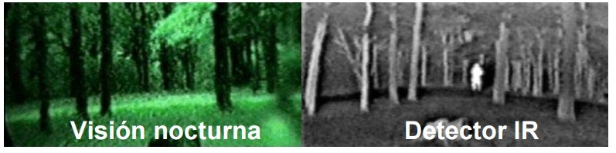

Características Generales
Los Infrarrojos (IR), Rayos infrarrojos o luz infrarroja, es la emisión de energía en forma de ondas electromagnéticas en la zona del espectro situada inmediatamente después de la zona roja de la radiación visible. La longitud de onda del IR comienza en 0.78 μm.
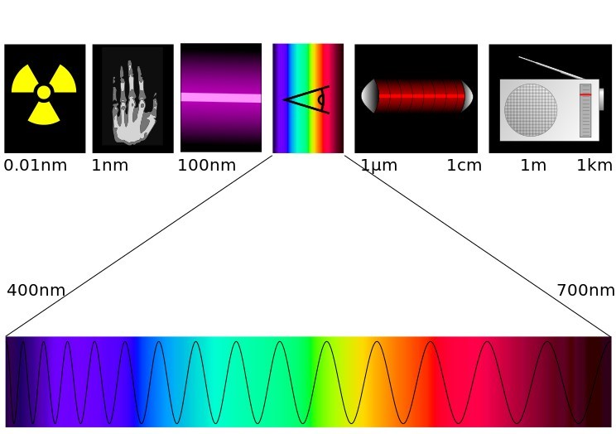
Lus visible
IR
Velocidad Absorberse

Reflejarse Refractarse
Transmitirse Emitirse
≈
Todos los objetos emiten radiación infrarroja en función de su temperatura. A mayor temperatura del objeto, mayor energía infrarroja emite.
Está energía puede detectarse mediante cámaras de infrarrojos. Estás cámaras no pueden ver la temperatura, pero sí pueden detectar su radiación térmica.
Podemos definir la tecnología de la visión infrarroja, como la técnica que produce una imagen visible de un objeto, captando su emisión infrarroja debido a su condición térmica.
El objetivo final de un sistema de visión nocturna es poder distinguir a un objeto determinado y el fondo de la imagen que lo envuelve.
Principales leyes que rigen los principios del comportamiento de la radiación infrarroja:
- Ley de Plank
- Ley de Stefen-Boltzman.
- Ley de Wien
La Ley de Plank relaciona la radiación emitida, la temperatura del objeto emisor y la longitud de onda de esa emisión y determina que a medida que aumenta la temperatura de un cuerpo existe mayor radiación y en un rango mayor del espectro.
Ley de Stefen-Boltzman nos permite conocer la totalidad de energía emitida por un cuerpo negro y muestra que a medida que aumenta la temperatura de un cuerpo, más cantidad de energía libera y más proporción de está dentro del campo visible. Traspasado cierto umbral de temperatura, el cuerpo se vuelve incandescente.
Ley del desplazamiento de Wien relaciona la temperatura de la superficie de un cuerpo con la longitud de onda con la que irradia el máximo de energía. La ecuación de esta ley nos indica que cuando la temperatura de la superficie de un cuerpo aumenta, la longitud de onda que corresponde al máximo de radiación de un cuerpo disminuye. Esto es lo que se conoce como el desplazamiento del máximo de radiación en
función de la temperatura
RESUMIENDO:
Al aumentar la temperatura de un cuerpo:
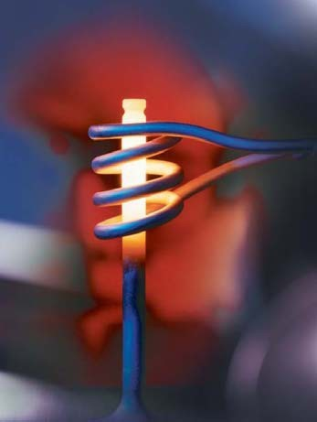
La radiación de energía es mayor y varía en un mayor rango del espectro.
A medida que continúa el aumento, la longitud de onda de esa radiación disminuye llegando al punto máximo de incandescencia entrando en la zona visible del espectro.
Existen dos métodos de detección óptica de IR:
- detectores fotónico o foto detectores
- detectores de energía o termales Detectores fotónico o foto detectores
- Permiten la visión nocturna por la interacción directa de la radiación electromagnética de IR contra la estructura atómica de un material sensible.
- Generan cargas eléctricas por la interacción o choque de los fotones sobre materiales que generan la liberación de electrones. Está interacción de ondas electromagnéticas y materia y la liberación de electrones producen cambios en los parámetros del material detector que pueden ser medidos

Detectores de energía o termales
- Responden a los cambios de temperatura generada por la incidencia del IR produciendo cambios en las propiedades de la materia del sensor.
- En el proceso de detección termal, la absorción de la radiación debe producir un cambio de temperatura de los elementos del detección por lo que la respuesta es más lenta que el los detectores fotónicos.

Diferencias
Intensificadores:
- necesitan luz residual
- baratos
- poco mantenimiento
- pueden ser “deslumbrados” por una fuente de luz intensa ( focos de luz artificial)
Visión infrarroja:
- trabajan en absoluta oscuridad
- necesita contraste térmico
- necesitan ópticas especiales
- son más caros y algunas cámaras necesitan enfriadores
- necesitan más mantenimiento
- más voluminosos y algo pesados
- no se puede ver a través del cristal común
Cámaras térmicas
Todos los objetos emiten, en función directamente proporcional a su temperatura una radiación infrarroja. Está radiación es generada por la vibración y rotación propia de los átomos y moléculas que componen el material y a mayor temperatura, mayor radiación de energía. La cantidad de radiación y la longitud de onda dependan de la temperatura y la composición del objeto.
La confusión que surge a menudo es que la “radiación infrarroja” es confundida con una “radiación de calor”. Un “detector termal” responde térmicamente a la radiación infrarroja procedente de un cuerpo u objeto que emite está radiación en función de su temperatura.
Este proceso de detección termal tiene dos etapas:
- El detector térmico absorbe la radiación, lo que produce un cambio de temperatura del detector
- Este cambio de temperatura produce un cambio en los parámetros del elemento detector y que podemos medir. La medición del cambio de los parámetros se mide con instrumentos asociados al detector
Los detectores térmicos, tienen dos elementos o partes fundamentales y son:
- sensor termómetro y transductor termal
- circuito de señal de salida (ROIC)

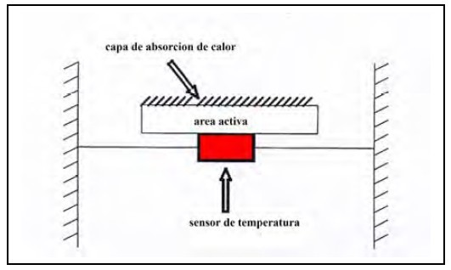
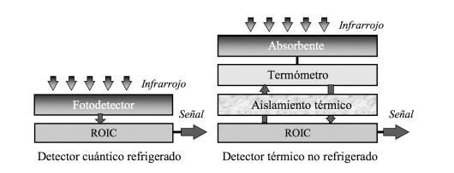

La señal obtenida no depende de la naturaleza de los fotones y es generalmente independiente de la longitud de onda. La señal depende del nivel de radiación y no del contenido espectral.
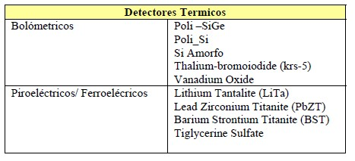
Algunos de los detectores termales utilizados y los parámetros afectados por el aumento de temperatura son:
- termistor o bolómetros ► cambios en su resistencia del material
- piroeléctricos ► cambios en la polarización del material
- termopares ► cambios en su voltaje
Los detectores termales tienen típicamente una respuesta espectral muy ancha y responden desde la zona visible hasta la zona lejana del infrarrojo.
Los materiales más adecuados para este tipo de detectores serán aquellos que produzcan un mayor cambio de temperatura para una cantidad dada de energía radiante incidente determinada. Por tanto para ser un buen detector termal, la absorción debe ser máxima.


